Příloha č.1 příkazní smlouvy

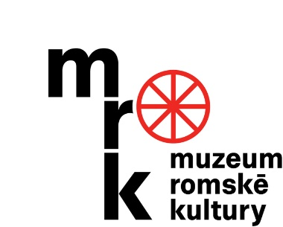
Specifikace činnosti investičního a stavebního manažera

- Specifikace komplexní činnosti investičního a stavebního manažera v souvislosti s investičními projekty Příkazce:

- Zajišťuje komplexní přípravu, zpracování, koordinaci a realizaci investičních akcí MRK, ve spolupráci s ostatními zaměstnanci muzea či dalšími pověřenými osobami.

- Zajišťuje a odpovídá za správnost projektové dokumentace a potřebných veřejnoprávních povolení a majetkoprávních záležitostí.

- Vykonává dozor při realizaci staveb a dalších dodávek stavebních a technických prací.

- Podílí se na technické přípravě výběrových řízení a spolupracuje na výběrových řízeních s administrátorem veřejných zakázek MRK, popř. s externím administrátorem.

- Připravuje návrhy smluv, navrhuje jejich změny s ohledem na průběh realizace zakázek. Kontroluje jejich plnění.

- Zabezpečuje zápisy z jednání o plnění zakázek, připravuje podklady pro vedení muzea, zřizovatele i externí dodavatele.. Má na starosti zápisy a protokoly o předání díla včetně vyjádření dotčených orgánů státní správy.

- Zajišťuje odstraňování nedostatků v průběhu realizace investic a po jejich dokončení.

- Zajišťuje úplnost investiční dokumentace.

- Průběžně kontroluje čerpání finančních prostředků z rozpočtu v součinnosti s koordinátory projektů a Ekonomickým oddělením.

- Spolupracuje s MKČR a MFČR.

